LAPORAN TUGAS BESAR
IF2110/Algoritma dan Struktur Data

Wordament-0 Clone

Dipersiapkan oleh:
Kelompok:8, Kelas: 01
13512501 Muhammad Nizami
13513039 Ivan Andrianto
13513045 Ghazwan Sihamudin M
13513051 Ignatius Alriana
13513061 Lucky Cahyadi Kurniawan

Sekolah Teknik Elektro dan Informatika - Institut Teknologi Bandung
Jl. Ganesha 10, Bandung 40132

 | Sekolah Teknik Elektro dan Informatika ITB | Nomor Dokumen |  | Halaman
 | Sekolah Teknik Elektro dan Informatika ITB | IF2110-TB-8-1 |  | 18
 | Sekolah Teknik Elektro dan Informatika ITB | 1 | 0 | 28 November 2014

Daftar Isi

1 Ringkasan 4
2 Penjelasan Tambahan Spesifikasi Tugas 5
2.1 <Suggestion dan Highscore> 5
3 Struktur Data (ADT) 5
3.1 ADT Waktu (Jam + Tanggal) 5
3.2 ADT Multi List 5
3.3 ADT Array Terurut Mengecil 5
3.4 ADT Mesin Kata 5
3.5 ADT Mesin Karakter 5
3.6 ADT Queue 5
3.7 ADT Priority Queue 6
3.8 ADT Set 6
3.9 ADT Map 6
3.10 ADT Point 6
3.11 ADT Stack 6
3.12 ADT Matriks 6
3.13 Struktur Data (Mesin) Status Board 6
4 Program Utama 7
5 Data Test 7
5.1 <Main Menu> 7
5.2 <Preparation Menu> 9
6 Test Script 10
7 Pembagian Kerja dalam Kelompok 12
8 Lampiran 12
8.1 Deskripsi Tugas Besar 2 12
8.2 Notulen Rapat 15
8.3 Log Activity Anggota Kelompok 16

Ringkasan
Program yang dibuat dalam tugas besar kali ini yaitu Wordament-0 yang merupakan simulasi dari permainan Wordament. Wordament merupakan permainan menyusun kata dari board yang berukuran 4x4. Pemain membentuk suatu kata dengan memilih petak mulai katanya terlebih dahulu, lalu dilanjutkan ke huruf-huruf di sisinya, bisa horizontal, vertikal, maupun diagonal. Pemain tidak bisa menggunakan petak yang sama dua kali untuk membentuk suatu kata. Panjang minimal kata yang bisa dibentuk pemain yaitu 3. Kata yang dibentuk oleh pemain kemudian akan diperiksa apakah ada di dalam kamus kata. Bila kata yang dibentuk ada dalam kamus, maka pemain mendapatkan skor, dan bila tidak ada maka pemain tidak mendapatkan skor. Pemain hanya akan mendapatkan skor dengan kata yang berbeda. Skor yang didapat berdasarkan nilai yang ada pada huruf dan panjang kata yang dibentuk.

Program Wordament-0 dalam permainannya mempunyai delapan arah kursor, yaitu arah pada umumnya menggunakan tombol w, a, d, dan x; untuk arah diagonalnya menggunakan tombol q, e, z, dan c. Pemain bisa memilih petak dimana kata dimulai dengan menekan tombol s. Bila pembentukan kata sudah dimulai, maka bila kursor berpindah dari tempat awal, maka huruf yang sedang digunakan untuk membentuk kata akan diberi tanda “*”. Kata yang termasuk dalam pembentukan kata akan dimasukkan dalam stack. Jika kursor kembali ke suatu petak dengan huruf yang mempunyai tanda “*”, maka huruf-huruf setelahnya akan di-pop dari stack.

Program juga mempunyai fitur memutar board dengan menekan tombol r. Selain itu, program juga bisa menampilkan nama pemain yang sedang bermain, skor dalam permainan tersebut, durasi yang dimiliki oleh pemain, dan juga suggestion kata. Suggestion kata ini merupakan fitur dimana pemain bisa mendapatkan bantuan kata berdasarkan kata-kata yang sudah pernah dibentuk dalam board yang sama dan pemain belum membentuknya dalam permainan kali ini. Suggestion kata hanya menampilkan satu kata, bila pemain ingin mengganti kata yang ditampilkan oleh suggestion kata, maka pemain harus terlebih dahulu membentuk kata tersebut.

Dengan menekan tombol r maka pemain akan memutar board 90 derajat searah jarum jam. Wordmanent-0 hanya dimainkan selama 2 menit dalam satu kali permainan. Setelah durasi permainan tersebut habis, maka pemain dapat melihat berapa skor yang didapat dan kata-kata yang dibuat pemain yang mendapatkan skor terurut secara mengecil dari kata dengan skor terbesar.

Laporan Tugas Besar ini berisi ADT-ADT yang kami gunakan dalam pembuatan Wordaent-0 ini beserta sedikit penjelasan dalam dua menu yaitu Main Menu dan Preparation Menu. Ada juga Data Test yang berisi test run pada fitur-fitur Main Menu dan Preparation Menu. Kami juga menyertakan pembagian tugas dan log activity anggota selama pembuatan Wordament-0. Dalam laporan ini juga dilampirkan deskripsi persoalan yang ditugaskan dan notulen rapat singkat.

Program Wordament-0 ini selesai dan bisa berjalan dengan lancar. Kami tidak menambahkan fitur bonus dalam Wordament-0 yang kamu kerjakan.

Penjelasan Tambahan Spesifikasi Tugas

Suggestion dan Highscore
- Suggestion dan highscore ditulis ke file eksternal.
- Suggestion boleh ditampilkan berurut atau random.

Struktur Data (ADT)

ADT Waktu (Jam + Tanggal)
ADT Waktu berisi ADT Jam dan Tanggal. Primitif yang ada adalah Konstruktor, Destruktor, Selektor, serta primitif untuk mendapatkan waktu sistem. ADT ini digunakan untuk mencatat dan menyimpan waktu di dalam daftar high score saat pemain memecahkan high score.
Dalam implementasi, ADT ini disimpan dalam file waktu.h, waktu.c, jam.h, jam.c, tanggal.h, dan tanggal.c .

ADT Multi List
ADT Multi List digunakan untuk menyimpan list pemain. ADT ini mengandung primitif untuk membaca list pemain dan high score dari fie eksternal, primitif untuk menambahkan high score berdasarkan Masing-masing pemain mempunyai list board, dan tiap board mempunyai list yang menyimpan high score pemain dan waktu pencapaian high score dalam board yang bersangkutan. ADT Multi List digunakan agar memudahkan dalam menyimpan banyak data pemain. ADT ini disimpan dalam file multilistv5.h dan multilistv5.c .

ADT Array Terurut Mengecil
ADT ini menggunakan ADT Waktu, ADT Mesin Karakter, dan ADT Mesin Kata. ADT ini digunakan dalam untuk membaca high score dari file eksternal dan mengurutkannya secara mengecil. ADT ini disimpan dalam file arraymengecil.h dan arraymengecil.c .

ADT Mesin Kata
ADT Mesin Kata ini menggunakan ADT Mesin Karakter. ADT Mesin Kata digunakan untuk mengecek kata yang dibuat dalam mengecek kata yang pemain bentuk dengan kamus kata, untuk menampilkan kata yang sedang diproses dalam proses pembentuk kata saat permainan, dan untuk menampilkan suggestion kata. ADT ini disimpan dalam mesinkata1.h da mesinkata1.c .

ADT Mesin Karakter
ADT Mesin Karakter digunakan untuk membaca karakter saat membaca karakter dari file eksternal. ADT ini disimpan dalam mesinkar1.h dan mesinkar1.c .

ADT Queue
ADT ini digunakan dalam membaca suggestion kata dari file eksternal, yaitu kata yang sudah pernah dibentuk pemain di permainan sebelumnya. Jika pemain membentuk kata yang tidak ada dalam suggestion list, maka akan ditambahkan dalam queue. Suggestion hanya menampilkan kata yang belum dibuat oleh pemain dalam permainannya kali ini. Akan ada pengecekan apakah kata dalam Queue sudah keluar. ADT ini disimpan dalam file queuelist.h dan queuelist.c .

ADT Priority Queue
ADT ini digunakan untuk menyimpan priority kata yang dibentuk oleh pemain dengan mengurut mengecil berdasarkan kata dengan skor tertinggi. ADT ini memiliki primitif untuk menambahkan kata ke dalam queue berdasarkan prioritas nilai skor, primitif untuk menuliskan semua isi dari priority queue, dan primitif lainnya. Kata yang disimpan dalam queue akan di-print setelah permainan berakhir. ADT ini digunakan karena memudakan untuk menyimpan kata ke queue dalam keadaan tetap terurut. ADT ini disimpan dalam file priority_queue.h dan priority_queue.c .

ADT Set
ADT ini menggunakan ADT Mesin Karakter dan ADT Mesin Kata. ADT ini digunakan untuk menyimpan kata-kata yang pernah dibuat oleh pemain. ADT ini disimpan dalam file set.h dan set.c .

ADT Map
ADT ini menggunakan ADT Mesin Kata. ADT ini digunakan untuk menghitung skor yang didapat dari suatu kata yang berhasil dibentuk pemain jika kata tersebut terdapat dalam kamus kata. ADT ini disimpan dalam file score.h dan score.c

ADT Point
ADT Point digunakan untuk menyimpan posisi kursor dan menyimpan posisi karakter “*” untuk menandai huruf yang sedang dalam proses pembentukan kata. ADT ini disimpan dalam file point.h dan point.c .

ADT Stack
ADT Stack ini berupa stack karakter dan stack pointer, dan menggunakan ADT Point. Stack karakter berfungsi kumpulan karakter yang sedang diproses untuk dibentuk. Stack pointer berfungsi untuk menyimpang posisi petak yang diberi tanda “*”. ADT ini disimpan dalam file stackkat.h, stackkar.c, stackpoint.h, dan stackpoint.c .

ADT Matriks
ADT Matriks berisi ini berupa matriks boolean dan matriks karakter. ADT ini digunakan untuk menampilkan kondisi karakter pada board. ADT ini disimpan dalam file matbool.h , matbool.c , matchar.h , dan matchar.c .

Struktur Data (Mesin) Status Board
Untuk mempermudah pembuatan program utama, didefinisikan sebuah ADT yang menggambarkan ”keadaan” board dan dapat dilakukan beberapa aksi kepada ADT tersebut, sehingga Game Loop tinggal memanggil ADT ini.

Mesin ini menggunakan ADT Point, Stack, dan Matriks. Mesin ini memiliki sebuah boolean sebagai flag apakah mesin ini sedang membuat kata. Primitif untuk Mesin ini meliputi Konstruktor (mulai), Destruktor, menggerakkan pointer, memulai pembuatan kata, mengakhiri pembuatan kata serta mengirim kata ke luar, dan memutar board. Dalam implementasi, ADT ini disimpan dalam file statusboard.h dan statusboard.c

Program Utama
Program utama terdiri dari tiga bagian: Main Menu, Preparation Menu, dan Game. Main Menu dan Preparation Menu dilakukan dengan loop hingga quit/logout.

Pada Main Menu, multilist yang berisi nama pemain dan high score tiap pemain dikelola. Saat memulai, Main Menu membaca file pemain dan high score. Main Menu memanggil preparation menu saat login. Saat Quit, multilist disimpan ke file eksternal.

Pada Preparation Menu, multilist dan array terurut mengecil yang berisi highscore dikelola. Saat preparation menu dipanggil, array terurut mengecil dibaca dari file. Saat logout, array terurut mengecil disimpan ke file. Preparation menu dapat memanggil Game dengan mem-pass reference terhadap queue suggestion, priorityqueue daftar kata yang dibentuk, nomor board, dan score. Setelah memanggil game, preparation menu menampilkan daftar kata yang dibentuk, score, serta menyimpan score ke multilist dan array terurut mengecil.

Game menerima nomor board dan membaca board dari file yang sesuai. Selain itu, Game membaca file kamus dan memasukkannya ke sebuah set. Setelah itu, dilakukan persiapan: statusboard dibuat, set kata yang dibentuk dibuat kosong, dsb. Setelah itu, dilakukan loop sesuai template non-blocking input selama 120 detik, dengan aksi yang bersesuaian dari masing-masing input dan tampilan berkala. Game mengubah parameter suggestion, daftar kata yang dibentuk, dan score untuk selanjutnya diproses oleh Preparation menu.

Data Test
Data Test berisi data berupa hasil dari pengetesan program Wordmanent-0. Pengetesan program dilakukan kepada fitur-fitur program yang disebutkan dalam spesifikasi tugas yaitu main menu dan preparation menu.

Main Menu
Tampilan program saat pertama dijalankan atau sesudah pemain logout. Main Menu menampilkan pilihan kepada pemain berupa :

- Register
Pemain mendaftarkan namanya untuk memainkan Wordament-0. Hasil yang diharapkan yaitu program meminta pemain untuk memasukkan username miliknya.

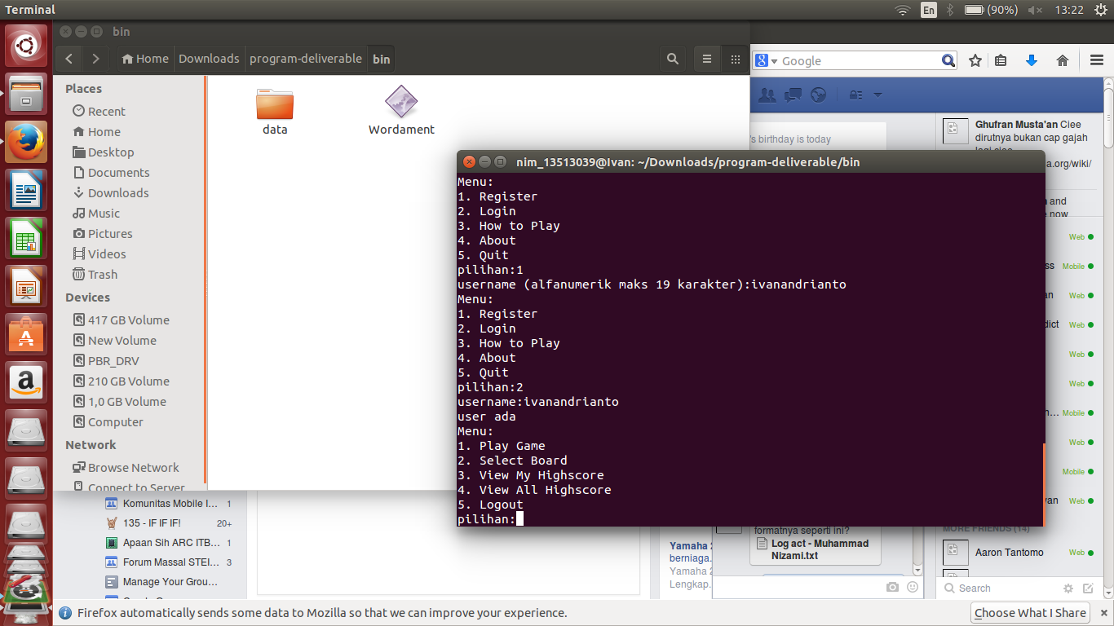

- Login
Pemain memasukkan username miliknya, jika ada maka akan lanjut ke Preparation Menu, jika tidak program akan meminta user untuk register username terlebih dahulu.

- How To Play
Program menampilkan cara bermain Wordament-0.

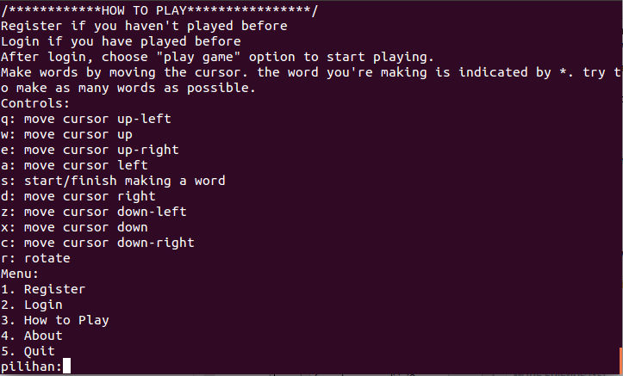

- About
Program menampilkan informasi mengenai pembuat Wordament-0.

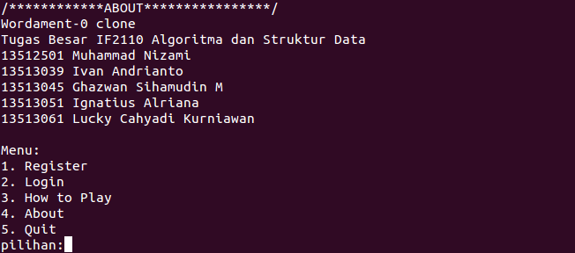

- Quit
Keluar dari program dan menyimpan daftar user, highscore, dan hal lainnya yang diperlukan ke dalam file eksternal. Saat program dijalankan kembali, makaisi dari file eksternal akan diload.

Preparation Menu
Tampilan program setelah pemain login. Preparation Menu menampilkan pilihan kepada pemain berupa :

- Play Game

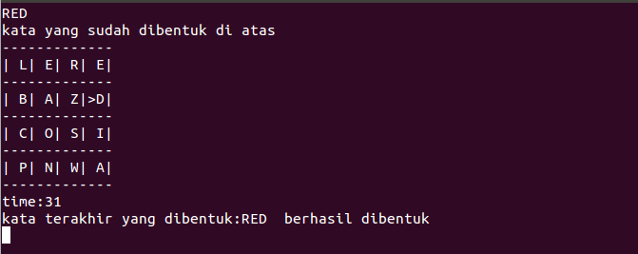

- Select Board

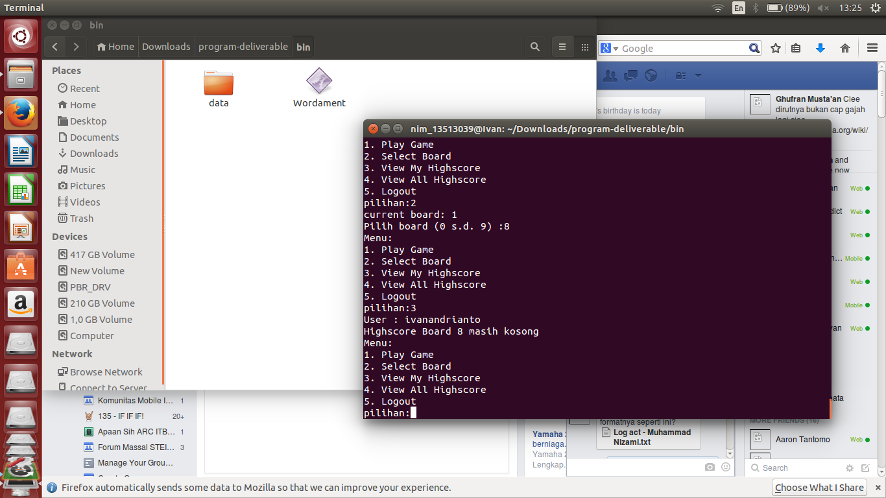

- View My Highscore
Menampilkan 10 skor tertinggi yang dicapai oleh pemain pada board yang telah dipilih sebelumnya. Highscore ditampilkan secara terurut mengecil dan menampilkan waktu pencapaian skor tersebut. Jika ada waktu yang sama, maka diurutkan berdasarkan waktu secara ascending.

- View All Highscore
Menampilkan 10 skor tertinggi yang dicapai oleh semua pemain yang terdaftar pada board yang telah dipilih sebelumnya. Highscore ditampilkan secara terurut mengecil dan menampilkan waktu pencapaian skor tersebut. Jika ada waktu yang sama, maka diurutkan berdasarkan waktu secara ascending.

- Logout
Kembali ke tampilan Main Menu.

Test Script

No. | Fitur yang Dites | Tujuan Testing | Langkah-Langkah Testing | Input Data Test | Hasil yang Diharapkan | Hasil yang Keluar
1 | Register | Mendaftarkan pemain baru | Pada Main Menu, pemain memilih pilihan 1 (register) | Input test data ada pada Bab Data Test, bagian Main Menu | Menerima input username unik maksimal 19 kata | Menerima input username unik maksimal 19 kata
2 | Login | Masuk ke Preparation Menu dengan username yang sudah ada | Pada Main Menu, pemain memasukkan pilihan 2 (login) | Input test data ada pada Bab Data Test, bagian Main Menu | Mengecek apakah username yang dimasukkan oleh pemain sudah pernah terdaftar | Username dicek dan sudah terdaftar, lanjut ke Preparation Menu
3 | How to Play | Menampilkan cara memainkan Wordament-0 | Pada Main Menu, pemain memasukkan pilihan 3 (How to Play) | Input test data ada pada Bab Data Test, bagian Main Menu | Program menampilkan cara memainkan Wordament-0 | Cara bermain Wordament-0 ditampilkan
4 | About | Menampilkan informasi tentang pembuat Wordament-0 | Pada Main Menu, pemain memasukkan pilihan 4 (About) | Input test data ada pada Bab Data Test, bagian Main Menu | Program menampilkan nama dan nim pembuat Wordament-0 | Nama dan nim ditampilkan
5 | Play Game | Memainkan Wordament-0, menyimpan highscore | Pada Preparation Menu, pemain memasukkan pilihan 1 (Play Game) | Input test data ada pada Bab Data Test, bagian Preparation Menu | Mulai bermain Wordament-0, highscore disimpan | Wordament-0 berhasil dimainkan dan highscore tersimpan
6 | Select Board | Memilih board | Pada Preparation Menu, pemain memasukkan pilihan 2 (Select Board) dan memilih dari 9 board yang ada | Input test data ada pada Bab Data Test, bagian Preparation Menu | Board dipilih dan highscore pada board yang dipilih diload | Board dipilih dan highscore dari board yang dipilih bisa dilihat
7 | View My Highscore | Menampilkan semua highscore milik pemain pada board yang dipilih | Pada Preparation Menu, pemain telah memilih board dan memasukkan pilihan 3 (View My Highscore) | Input test data ada pada Bab Data Test, bagian Preparation Menu | Semua highscore milik pemain pada board yang dipilih ditampilkan | Semua highscore milik pemain pada board yang dipilih ditampilkan
8 | View All Highscore | Menampilkan semua highscore milik pemain yang terdaftar pada board yang dipilih | Pada Preparation Menu, pemain telha memilih board dan memasukkan pilihan 4 (View All Highscore) | Input test data ada pada Bab Data Test, bagian Preparation Menu | Semua highscore milih pemain yang terdaftar pada board yang dipilih ditampilkan | Semua highscore milih pemain yang terdaftar pada board yang dipilih ditampilkan

Pembagian Kerja dalam Kelompok
Nizami | Ivan | Ghazwan | Alrian | Lucky
ADT Waktu  ADT Priority Queue  Kontrol (pemeriksaan) pengembangan ADT  Main Menu dan Preparation Menu  Kontrol pengembangan pembuatan game | ADT Array Terurut Mengecil  ADT Queue  ADT Set | ADT Map/Hash  ADT Tree  Laporan | ADT Stack  ADT Matriks  ADT Point | ADT Multilist

Lampiran

Deskripsi Tugas Besar 2
Dalam tugas besar ini, Anda diminta untuk membuat program untuk mensimulasikan Wordament yang dinamakan Wordament-0 (dibaca : Wordament-Zero). Wordament-0 disimulasikan dalam bahasa C dengan menggunakan command line dan input dari keyboard ditambah dengan sebuah kursor/penunjuk petak matriks. Kursor dapat digerakkan ke delapan arah dengan menekan tombol q, w, e, a, d, z, x, atau c pada keyboard. Tombol s digunakan untuk memulai atau mengakhiri pembentukan kata. Tombol r digunakan untuk memutar board 90 derajat CW (clock wise).

Saat memulai pembentukan kata, maka huruf pada petak yang sedang ditunjuk kursor dimasukkan ke dalam stack. Jika petak tersebut sudah pernah dikunjungi, maka pop stack hingga top stack tersebut sama dengan petak tersebut. Pada proses pembentukan kata, program juga harus menampilkan kata yang sedang diproses.

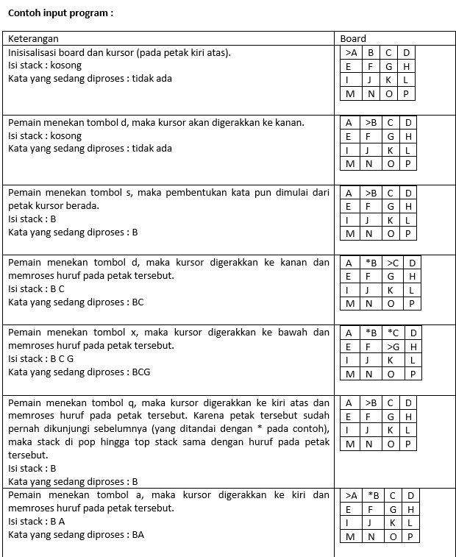
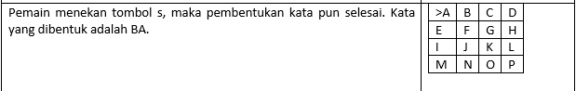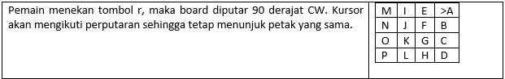

Setelah selesai membentuk kata, kata tersebut akan dicek pada list kata yang sudah dibentuk. Jika kata tersebut belum pernah dibentuk, maka kata tersebut selanjutnya akan dicek pada kamus kata. Jika kata tersebut ada di dalam kamus kata, maka pemain akan mendapatkan skor yang dapat dihitung dengan rumus :

skor = total poin seluruh huruf pada kata tersebut * panjang kata + bonus kata panjang

Setiap huruf memiliki poin yang berbeda-beda seperti pada tabel berikut :

Huruf | Poin
E | 1
A,I,N,O,R,S,T | 2
C,D,L | 3
G,H,M,P,U | 4
B,F,Y | 5
K,V,W | 6
Z | 8
X | 9
J,Q | 10

Bonus kata panjang diberikan khusus untuk kata yang lebih atau sama dengan 10 huruf. Besar bonus adalah 100 poin.

Durasi satu kali permainan Wordament-0 adalah dua menit. Jika permainan sudah melewati durasi, maka permainan akan diakhiri. Karena itu, selama permainan berlangsung, program harus dapat menerima input secara non-blocking. Berikut dilampirkan contoh source code untuk menerima non- blocking input untuk platform Linux:

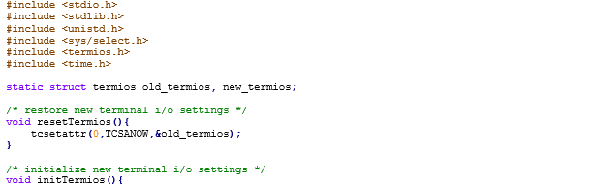
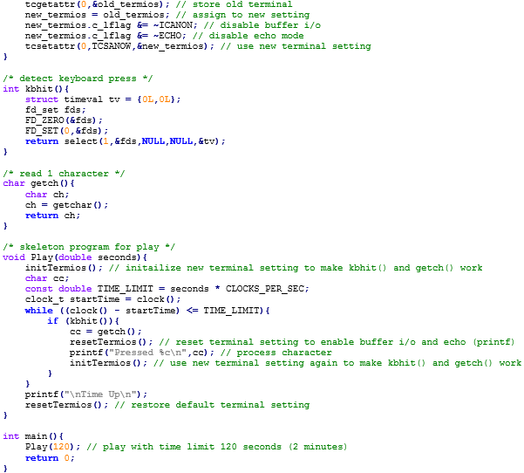

Selama permainan berlangsung, program juga harus dapat menampilkan nama pemain yang sedang bermain, skor yang sudah didapatkan pemain pada permainan tersebut, sisa waktu permainan tersebut, dan suggestion kata. Suggestion kata terdiri atas kata-kata yang sudah pernah dibentuk oleh pemain pada board tersebut dalam permainan-permainan sebelumnya dan belum dibentuk dalam permainannya kali ini. Suggestion kata ditampilkan satu per satu dan hanya akan berubah saat pemain tersebut membentuk kata yang di-suggest.

Saat permainan selesai, program akan menampilkan skor akhir yang didapatkan dan semua kata yang berhasil mendapatkan skor (terurut mulai dari kata yang mendapatkan skor terbesar) beserta skornya.

Notulen Rapat

6 November : Kelompok dibagi menjadi dua bagian. Yang satu mengerjakan Main Menu dan
Preparation Menu, dan satu lainnya mengerjakan board dan gameplay. Main Menu dan Preparation Menu disiapkan oleh Nizami, Lucky, dan Ivan. Board dan Gameplay disiapkan oleh Ghazwan dan Alrian Mulai pembuatan ADT-ADT berdasarkan bagian masing-masing.
16 November : Mengecek ADT-ADT yang sudah dibuat, lakukan revisi pada ADT yang kurang, mulai standardisasi ADT
26 November : Mulai bikin laporan, merapihkan source code program

Log Activity Anggota Kelompok
Nizami | Ivan | Ghazwan | Rian | Lucky
ADT Waktu : 7 November  ADT Priority Queue : 7 November  Kontrol (pemeriksaan) pengembangan Modul ADT Array Terurut Mengecil : 10 November  Kontrol pengembangan Modul ADT MultiList v1 : 11 November  Kontrol pengembangan Modul ADT MultiListt : 15 November  Kontrol pengembangan Modul ADT Mesin Kata : 16 November  Integrasi modul-modul menjadi main menu dan preparation menu: 16 November  Kontrol pengembangan Modul ADT Map untuk score : 17 November  Integrasi main menu, preparation menu, dan game dummy untuk tes Modul ADT Map: 17  November  Perbaikan ADT Stack, Point, Matriks: 20 November  Integrasi modul-modul menjadi statusboard, lebih lanjut pembuatan game: 20 November  Integrasi Game dengan Menu: 20 November  Kontrol ADT Multi List v5 (prosedur save dan load): 25 November  Integrasi Game dengan ADT Set, modul String, dan ADT MultiList v5: 25 November  Penyesuaian folder program dengan spesifikasi pengumpulan: 28 November | ADT Array Terurut Mengecil, ADT Queue : 8-9 November  ADT Set : 19-20 November | ADT Map, ADT Hash untuk score (gagal) : 11-13 November  ADT Tree untuk kamus kata (gagal) : 14-17 November  Pembuatan laporan : 26 November | ADT Stack, ADT Matriks, ADT Point, ADT Mesin Kata : 11 November | ADT Multilist versi awal jadi : 11 November  Modifikasi list highscore per board : 14 November  Membuat cara pengurutan highscore per board dengan menggunakan array ( gagal,tanggal highscore jadi berubah) :  16 November  Modifikasi cara pengurutan highscore menjadi menggunakan sort dalam list( gagal) :  17 November  Sort list dibenarkan :  21 November  Menambahkan prosedur save dan load ke file external : 24 November

